原第三章“采购需求及技术要求”
序号 | 名称 | 数量 | 参考图片 | 参数
1 | 1.6米  桌子 | 4 | 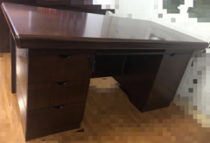 | 尺寸：1600*800*760  1：贴面材料：采用优质AAA级0.8MM厚胡桃木木皮  2：封边用材：选用优质胡桃木实木四周封边，实木封边厚度大于80MM。  3：基材：E1级高密度中纤板。  4：油漆：采用PU聚酯漆，抗划伤，清晰度高，硬度达到2.5-3.5H,底漆采用PE不饱和树脂漆，符合国家相关环保要求。  5:甲醛释放量达到国家E0级标准。
2 | 椅子 | 4 | 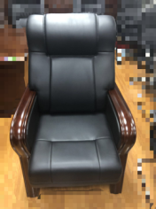 | - 面料：选用进口意大利皮，经液态浸色及防潮、防污等工艺处理，皮面更加柔软舒适，光泽持久性。  - 辅料：采用进口的PU成型发泡高密度海绵，表面有一层保护面，可防氧化，防碎，经过HD测试永不变形。  3、脚架和扶手：用材进口橡木实木
3 | 书柜 | 4 | 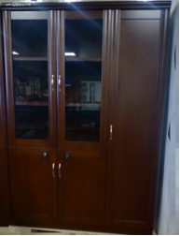 | 尺寸：2000*1350*450  1：贴面材料：采用优质AAA级0.8MM厚胡桃木木皮  2：封边用材：选用优质胡桃木实木四 周封边，实木封边厚度大于80MM。  3：基材：E1级高密度中纤板。  4：油漆：采用PU聚酯漆，抗划伤，清晰度高，硬度达到2.5-3.5H,底漆采用PE不饱和树脂漆，符合国家相关环保要求。  5:甲醛释放量达到国家E0级标准。
5 | 茶几 | 7 | 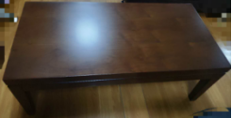 | 尺寸：1200*600*450  1：贴面材料：采用优质AAA级0.8MM厚胡桃木木皮  2：封边用材：选用优质胡桃木实木四周封边，实木封边厚度大于80MM。  3：基材：E1级高密度中纤板。  4：油漆：采用PU聚酯漆，抗划伤，清晰度高，硬度达到2.5-3.5H,底漆采用PE不饱和树脂漆，符合国家相关环保要求。  5:甲醛释放量达到国家E0级标准。
6 | 茶水柜 | 4 | 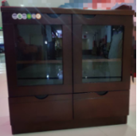 | 尺寸：800*830*400  1：贴面材料：采用优质AAA级0.8MM厚胡桃木木皮  2：封边用材：选用优质胡桃木实木四周封边，实木封边厚度大于80MM。  3：基材：E1级高密度中纤板。  4：油漆：采用PU聚酯漆，抗划伤，清晰度高，硬度达到2.5-3.5H,底漆采用PE不饱和树脂漆，符合国家相关环保要求。  5:甲醛释放量达到国家E0级标准。
7 | 1.4米桌子 | 21 | 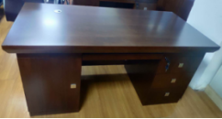 | 尺寸：1400*700*760  1：贴面材料：采用优质AAA级0.8MM厚胡桃木木皮  2：封边用材：选用优质胡桃木实木四周封边，实木封边厚度大于80MM。  3：基材：E1级高密度中纤板。  4：油漆：采用PU聚酯漆，抗划伤，清晰度高，硬度达到2.5-3.5H,底漆采用PE不饱和树脂漆，符合国家相关环保要求。  5:甲醛释放量达到国家E0级标准。
8 | 椅子 | 17 | 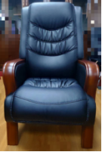 | - 面料：选用进口意大利皮，经液态浸色及防潮、防污等工艺处理，皮面更加柔软舒适，光泽持久性。  - 辅料：采用进口的PU成型发泡高密度海绵，表面有一层保护面，可防氧化，防碎，经过HD测试永不变形。  3、脚架和扶手：用材优质橡木实木
9 | 1.4米桌子 | 50 |  | 尺寸：1400*700*760  1：贴面材料：采用优质AAA级0.8MM厚胡桃木木皮  2：封边用材：选用优质胡桃木实木四周封边，实木封边厚度大于80MM。  3：基材：E1级高密度中纤板。  4：油漆：采用PU聚酯漆，抗划伤，清晰度高，硬度达到2.5-3.5H,底漆采用PE不饱和树脂漆，符合国家相关环保要求。  5:甲醛释放量达到国家E0级标准。
10 | 椅子 | 51 |  | - 面料：选用进口意大利皮，经液态浸色及防潮、防污等工艺处理，皮面更加柔软舒适，光泽持久性。  - 辅料：采用进口的PU成型发泡高密度海绵，表面有一层保护面，可防氧化，防碎，经过HD测试永不变形。  - 扶手：用材优质橡木实木  4：弓形不锈钢结构，钢架2.2MM厚，
14 | 会议桌 | 1 | 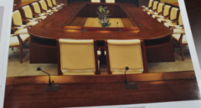 | 尺寸：5000*1800*760  1：贴面材料：采用优质AAA级0.8MM厚胡桃木木皮  2：封边用材：选用优质胡桃木实木四周封边，实木封边厚度大于80MM。  3：基材：E1级高密度中纤板。  4：油漆：采用PU聚酯漆，抗划伤，清晰度高，硬度达到2.5-3.5H,底漆采用PE不饱和树脂漆，符合国家相关环保要求。  5:甲醛释放量达到国家E0级标准。
18 | 会议椅 | 82 |  | - 面料:选用优质环保西皮,经液态浸色及防潮、防污等工艺处理,皮面更加柔软舒适, 光泽持久性；  2：脚架：采用壁厚2.0mm钢管，做防腐，除锈上光处理。
19 | 密码柜 | 1 | 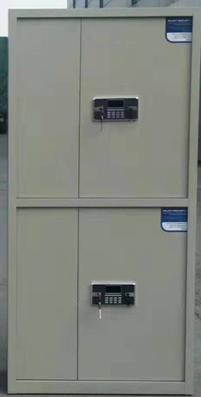 | 规格：1850*900*390  所有材料选用上海宝钢优质冷轧钢板，材料厚度≥1.1mm，柜体为立体焊接，焊缝平整无尖渣，隔板为可调式，每层高度可以随意调节，承重达到80KG不变形，门板内侧经加强处理，坚固耐用不易变形，锁具为国保锁达到国家保密柜专业标准，表面经酸洗、磷化后喷涂静电粉末，光泽度≤60％，硬度大于0.6％，整体质量达到GB/T13667.1-13667.3-92国家标准。
注：以上图片仅供参考

现变更为：
序号 | 名称 | 数量 | 参考图片 | 参数
1 | 1.6米  桌子 | 4 |  | 尺寸：1600*800*760  1：贴面材料：采用优质AAA级0.8MM厚胡桃木木皮  2：封边用材：选用优质胡桃木实木四周封边，实木封边厚度大于0.8MM。  3：基材：E1级高密度中纤板。  4：油漆：采用PU聚酯漆，抗划伤，清晰度高，硬度达到2.5-3.5H,底漆采用PE不饱和树脂漆，符合国家相关环保要求。  5:甲醛释放量达到国家E0级标准。
2 | 椅子 | 4 |  | 规格：1100*700*700  （椅子规格仅供参考，尺寸根据房间大小，可能有所调整）  1:面料：选用优质环保西皮，经液态浸色及防潮、防污等工艺处理，皮面更加柔软舒适，光泽持久性。  2、辅料：采用进口的PU成型发泡高密度海绵，表面有一层保护面，可防氧化，防碎，经过HD测试永不变形。  3、脚架和扶手：用材进口橡木实木。
3 | 书柜 | 4 |  | 尺寸：2000*1350*450  1：贴面材料：采用优质AAA级0.8MM厚胡桃木木皮  2：封边用材：选用优质胡桃木实木四周封边，实木封边厚度大于0.8MM。  3：基材：E1级高密度中纤板。  4：油漆：采用PU聚酯漆，抗划伤，清晰度高，硬度达到2.5-3.5H,底漆采用PE不饱和树脂漆，符合国家相关环保要求。  5:甲醛释放量达到国家E0级标准。
5 | 茶几 | 7 |  | 尺寸：1200*600*450  1：贴面材料：采用优质AAA级0.8MM厚胡桃木木皮  2：封边用材：选用优质胡桃木实木四周封边，实木封边厚度大于0.8MM。  3：基材：E1级高密度中纤板。  4：油漆：采用PU聚酯漆，抗划伤，清晰度高，硬度达到2.5-3.5H,底漆采用PE不饱和树脂漆，符合国家相关环保要求。  5:甲醛释放量达到国家E0级标准。
6 | 茶水柜 | 4 |  | 尺寸：800*830*400  1：贴面材料：采用优质AAA级0.8MM厚胡桃木木皮  2：封边用材：选用优质胡桃木实木四周封边，实木封边厚度大于0.8MM。  3：基材：E1级高密度中纤板。  4：油漆：采用PU聚酯漆，抗划伤，清晰度高，硬度达到2.5-3.5H,底漆采用PE不饱和树脂漆，符合国家相关环保要求。  5:甲醛释放量达到国家E0级标准。
7 | 1.4米桌子 | 21 |  | 尺寸：1400*700*760  1：贴面材料：采用优质AAA级0.8MM厚胡桃木木皮  2：封边用材：选用优质胡桃木实木四周封边，实木封边厚度大于0.8MM。  3：基材：E1级高密度中纤板。  4：油漆：采用PU聚酯漆，抗划伤，清晰度高，硬度达到2.5-3.5H,底漆采用PE不饱和树脂漆，符合国家相关环保要求。  5:甲醛释放量达到国家E0级标准。
8 | 椅子 | 17 |  | 规格：1100*700*700  （椅子规格仅供参考，尺寸根据房间大小，可能有所调整）  1：面料：选用优质环保西皮，经液态浸色及防潮、防污等工艺处理，皮面更加柔软舒适，光泽持久性。  2、辅料：采用进口的PU成型发泡高密度海绵，表面有一层保护面，可防氧化，防碎，经过HD测试永不变形。  3、脚架和扶手：用材进口橡木实木
9 | 1.4米桌子 | 50 |  | 尺寸：1400*700*760  1：贴面材料：采用优质AAA级0.8MM厚胡桃木木皮  2：封边用材：选用优质胡桃木实木四周封边，实木封边厚度大于0.8MM。  3：基材：E1级高密度中纤板。  4：油漆：采用PU聚酯漆，抗划伤，清晰度高，硬度达到2.5-3.5H,底漆采用PE不饱和树脂漆，符合国家相关环保要求。  5:甲醛释放量达到国家E0级标准。
10 | 椅子 | 51 | 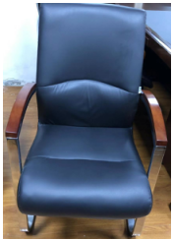 | 规格：1000*550*500  （椅子规格仅供参考，尺寸根据房间大小，可能有所调整）  1：面料：选用优质环保西皮，经液态浸色及防潮、防污等工艺处理，皮面更加柔软舒适，光泽持久性。  2、辅料：采用进口的PU成型发泡高密度海绵，表面有一层保护面，可防氧化，防碎，经过HD测试永不变形。  3、扶手：用材进口橡木实木  4：弓形不锈钢结构，钢架2.2MM厚。
14 | 会议桌 | 1 |  | 尺寸：5000*1800*760  1：贴面材料：采用优质AAA级0.8MM厚胡桃木木皮  2：封边用材：选用优质胡桃木实木四周封边，实木封边厚度大于0.8MM。  3：基材：E1级高密度中纤板。  4：油漆：采用PU聚酯漆，抗划伤，清晰度高，硬度达到2.5-3.5H,底漆采用PE不饱和树脂漆，符合国家相关环保要求。  5:甲醛释放量达到国家E0级标准。
18 | 会议椅 | 82 | 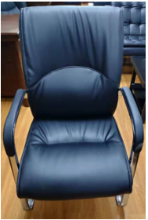 | 规格：1000*550*500  （椅子规格仅供参考，尺寸根据房间大小，可能有所调整）  1：面料：选用优质环保西皮，经液态浸色及防潮、防污等工艺处理，皮面更加柔软舒适，光泽持久性。  2、辅料：采用进口的PU成型发泡高密度海绵，表面有一层保护面，可防氧化，防碎，经过HD测试永不变形。  3、脚架和扶手：用材进口橡木实木
19 | 密码柜 | 1 |  | 规格：1850*900*390  所有材料选用优质冷轧钢板，材料厚度≥1.1mm，柜体为立体焊接，焊缝平整无尖渣，隔板为可调式，每层高度可以随意调节，承重达到80KG不变形，门板内侧经加强处理，坚固耐用不易变形，锁具为国保锁达到国家保密柜专业标准，表面经酸洗、磷化后喷涂静电粉末，光泽度≤60％，硬度大于0.6％，整体质量达到GB/T13667.1-13667.3-92国家标准。
注：以上图片仅供参考

